UNIDADES TEMÁTICAS: Conexões e escalas.
OBJETO DE CONHECIMENTO: Relações entre os componentes físico-naturais.

01. Os agentes endógenos do relevo são aqueles ligados aos fenômenos originados no interior do planeta. São exemplos desses agentes a ocorrência de:
A) Terremotos e enchentes.
B) Vulcões e terremotos.
C) Tsunamis e furacões.
D) Precipitações e enchentes.

02. Os movimentos tectônicos estão atrelados à movimentação interna do planeta, mais precisamente do manto terrestre, por meio da ação do magma. O tectonismo transforma a paisagem terrestre na medida em que:
A) Aumenta a atuação de frentes frias que provocam grande volume de precipitações.
B) Forma extensas planícies fluviais por meio da deposição de sedimentos dos rios.
C) Influencia no intemperismo biológico das rochas por meio da pressão do solo.
D) Contribui para a formação de cadeias montanhosas em áreas tectonicamente instáveis.

03. Os agentes internos do relevo são responsáveis pela criação ou modificação da fisionomia da paisagem. Um desses agentes é provocado por forças no interior da Terra que atuam de forma lenta e prolongada na crosta terrestre. Entre outras consequências, é capaz de produzir deformações, formação de falhas e de dobramentos na superfície, dando origem a diversos tipos de relevo. Assinale a opção que corresponde ao agente interno do relevo descrito anteriormente.
a) Movimento tectônico.
B) Epirogênese.
C) Vulcanismo.
D) Desmoronamento.

04. A figura abaixo exemplifica a ação de:
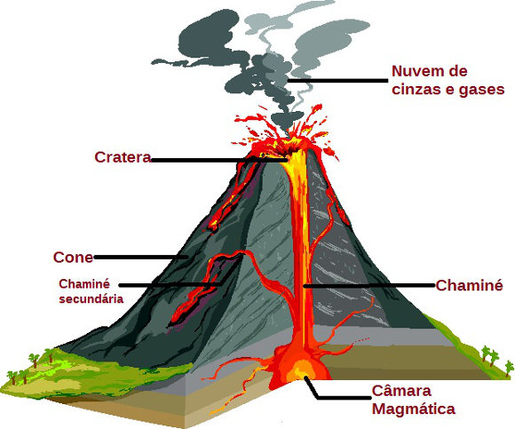
A) Tectonismo;
B) Abalos sísmicos;
C) Vulcanismo;
D) Dobramentos.

05. Quando os terremotos acontecem no fundo dos oceanos, eles podem provocar a formação de ondas gigantes, que são conhecidas como:
A) Furacões;
B) Dobramentos;
C) Ressacas;
D) Tsunamis.

06. Os agentes internos do relevo são responsáveis pela criação ou modificação da fisionomia da paisagem. Um desses agentes é provocado por forças no interior da Terra que atuam de forma lenta e prolongada na crosta terrestre. Entre outras consequências, é capaz de produzir deformações, formação de falhas e de dobramentos na superfície, dando origem a diversos tipos de relevo.
Assinale a opção que corresponde ao agente interno do relevo descrito anteriormente.

A) Movimento tectônico.
B) Epirogênese.
C) Vulcanismo.
D) Desmoronamento.

07. Observe a imagem abaixo:
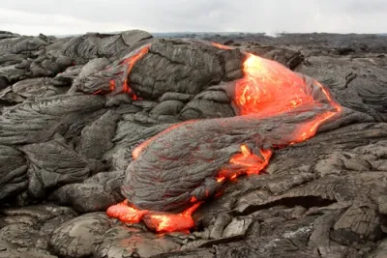
Na composição apresentada, temos a formação do basalto através da solidificação do magma. Sobre essa composição superficial terrestre, podemos que dizer que ela sofre, constantemente, interferências:
A) Somente dos agentes endógenos;
B) Somente dos agentes exógenos;
C) Dos agentes exógenos e dos processos erosivos;
D) Tanto dos agentes endógenos quanto dos agentes exógenos.

08. Observe a imagem abaixo:
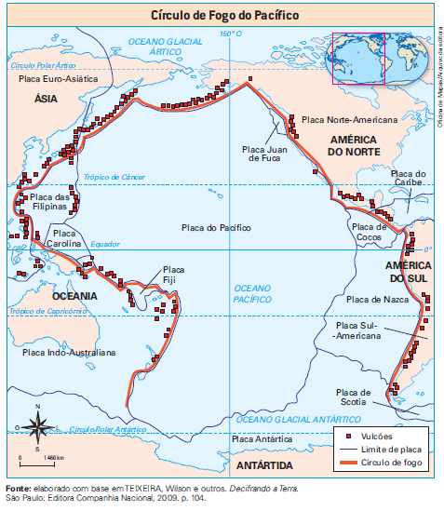
- Por que os vulcões se localizam predominantemente nesses locais?

09. Vulcanismo, tectonismo e abalos sísmicos são agentes internos que modificam o relevo. Cite algumas consequências.

10. Quais são as áreas mais propensas a terremotos de grande magnitude? Explique.

Gabarito:
01. A alternativa correta é a B.
02. A alternativa correta é a D.
03. A alternativa correta é a letra A.
04. A alternativa correta é a letra C.
05. A alternativa correta é a letra D.
06. A alternativa correta é a letra A.
07. A alternativa correta é a letra D.
08. O magma, que exerce forte pressão sobre a crosta, encontra nesses locais “fraturas” por onde consegue extravasar.
09. Várias são as consequências. Entre elas, podemos citar o derramamento de lava vulcânica, os terremotos, os maremotos e os tsunamis.
10. Áreas de instabilidade geológica, localizadas nas proximidades das bordas de placas tectônicas.

